Příloha č. 1 ZD – Technická specifikace

Specifikace dodávky
„GŘ OL - dodávky poutacích prostředků“

Uvedená technická specifikace stanoví požadovanou kvalitu zboží. Pokud je použita obchodní firma nebo název či specifické označení zboží, které platí pro určitou osobu za příznačné, nebo způsob řešení specifický pro určitého výrobce, jedná se pouze o ilustrativní příklady technické specifikace. Zadavatel umožňuje pro plnění veřejné zakázky použití jiných, kvalitativně a technicky obdobných řešení, za současného splnění požadovaného účelu použití a kvality.
Předkládaná specifikace dodávky poutacích prostředků (dále též „zboží”) vychází z ověřených technických a užitných vlastností požadovaného zboží pro využití v podmínkách Vězeňské služby České republiky. Záměrem zadávání veřejné zakázky je doplnění stávající skladby zboží při zachování jeho vzhledových, ověřených technických a užitných vlastností.

Zadavatel určuje a předkládá technickou specifikaci požadovaného zboží v orientačním zaměření s tím, že zadavatel připouští použití a předložení i jiných kvalitativně a technicky obdobných řešení, které budou srovnatelné s požadavky dále uvedenými v této specifikaci.

Specifikace požadovaných druhů poutacích prostředků:

- Opasek poutací 150x5 cm – polotovar

Kožený pás z lícové hovězinové usně 1500 x 50 mm, síla 4 mm opatřený koženou posuvkou (hovězinová useň) šíře 15 mm a volně přiloženým koženým poutkem (hovězinová useň) 15 x 100 mm s vyseknutými otvory pro vložení nýtů (viz. foto detail č.1). Pás je podložený pevnou plastovou textilií a po obvodu v kraji prošitý pevnou obuvnickou nití (viz. foto detail č.2). Jeden konec pásu je tvarován do špice a prošívá se. Druhý konec (viz. foto detail č.3) je rovný s vyseknutými dvěma otvory se neprošívá. Zde mezi vrchní koženou částí a spodní podloženou částí je zachován otvor pro vložení ocelové planžety.

Dále podle níže předkládané fotodokumentace.

detail č. 1
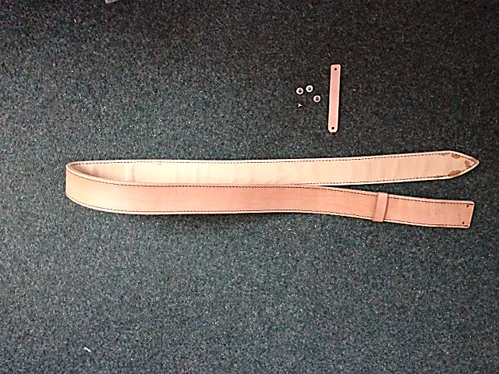

detail č. 2
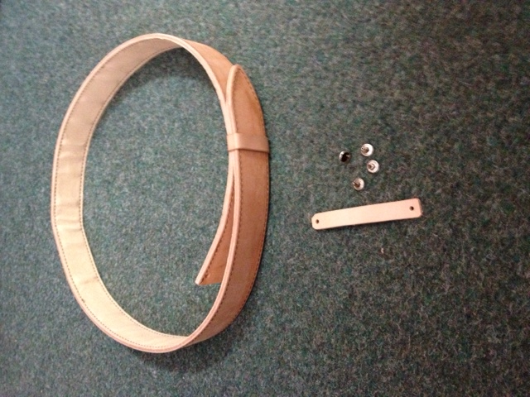

detail č. 3
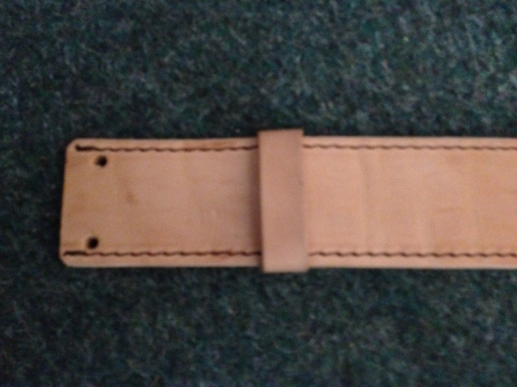

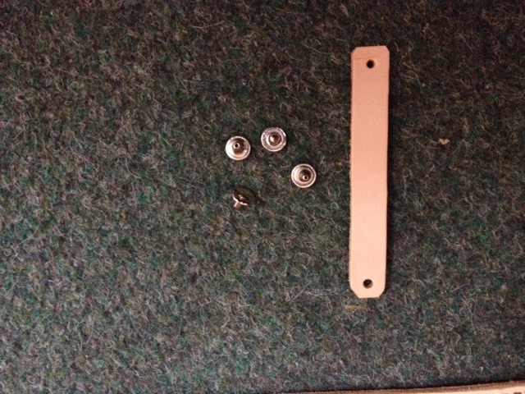

2. Poutací pásy

2. Speciální poutací pásy na lůžko

Speciální poutací pásy na ruce, nohy a hruď jsou zhotoveny z polyesterového pevnostního popruhu v kombinaci s doplňky z kůže (hovězinová useň) a plsti. Provedení podle níže přiložených technických nákresů a fotodokumentace.

2/1. Speciální poutací popruh na ruce

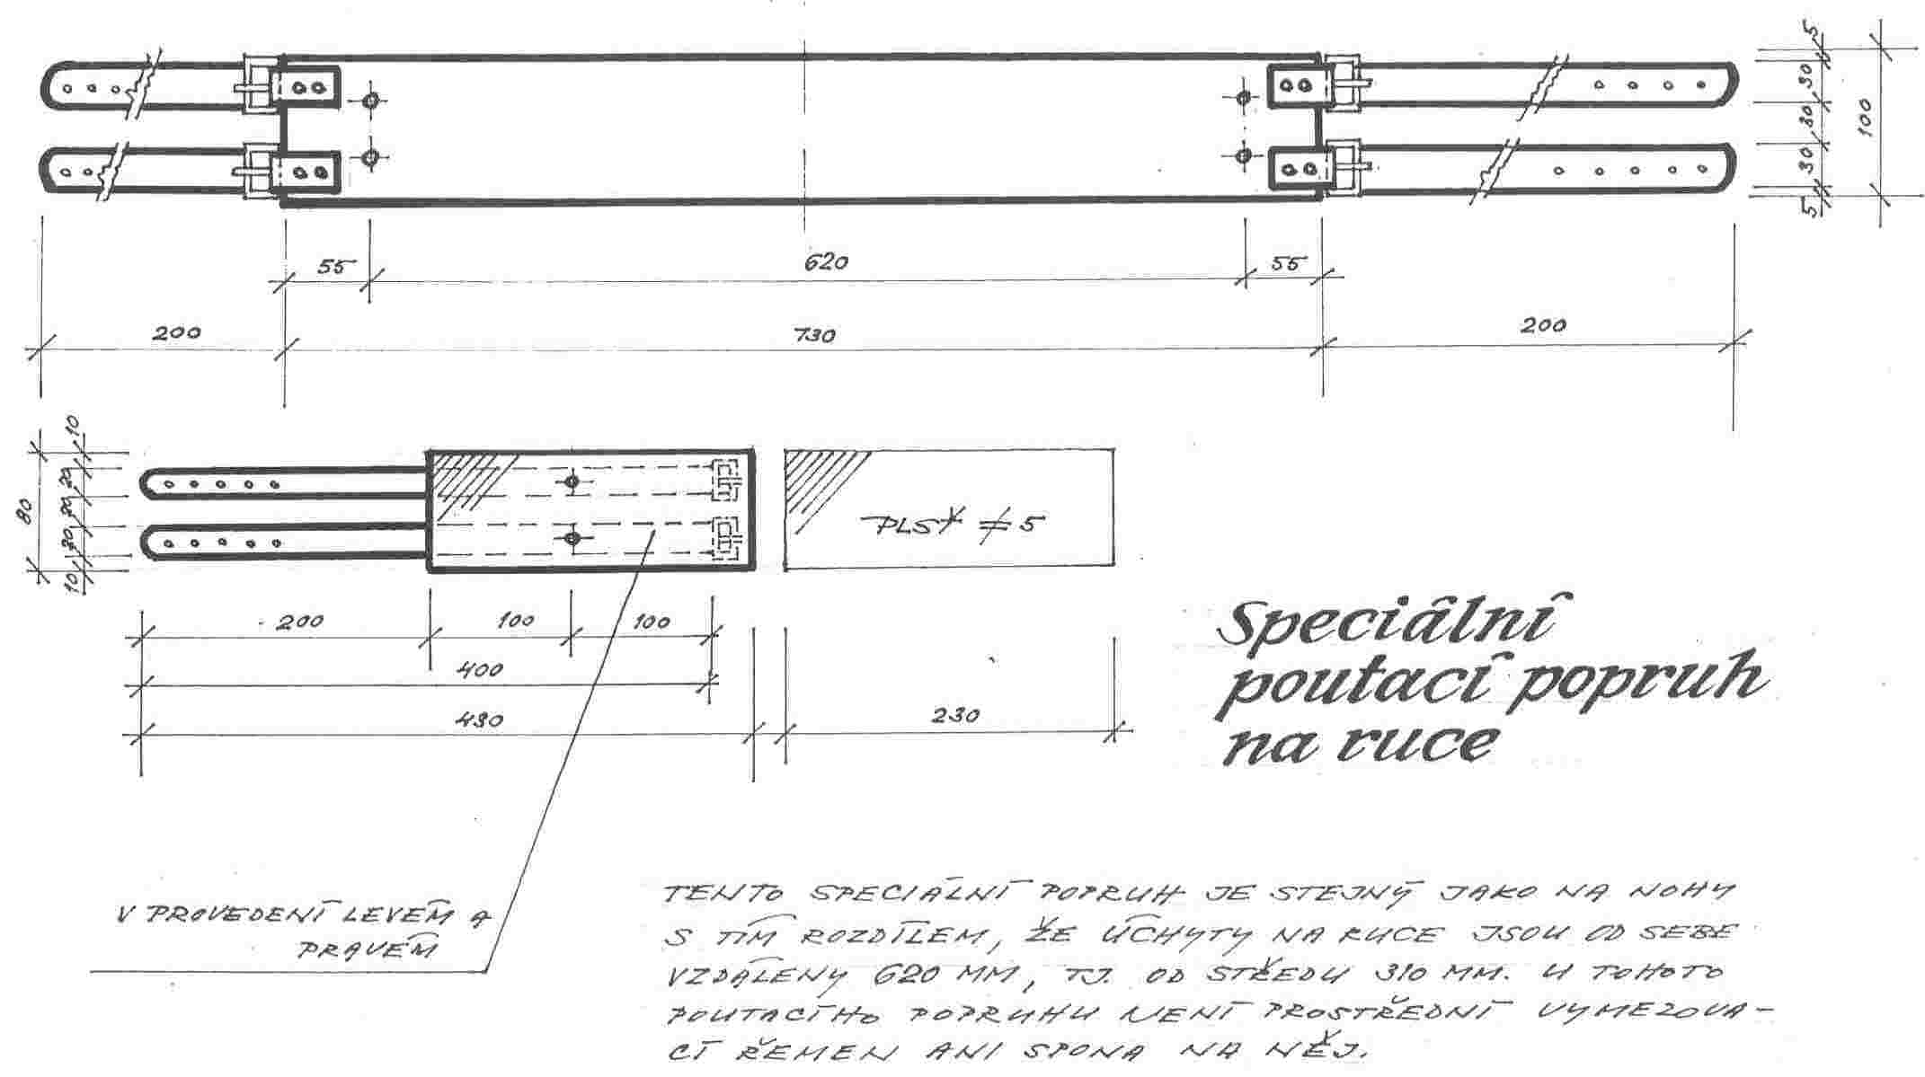

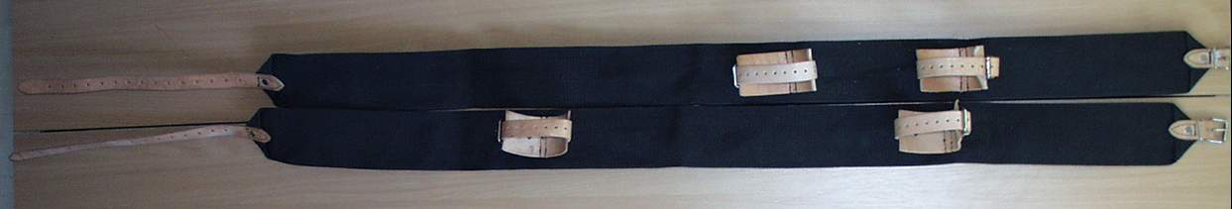

2/2. Speciální poutací popruh na nohy

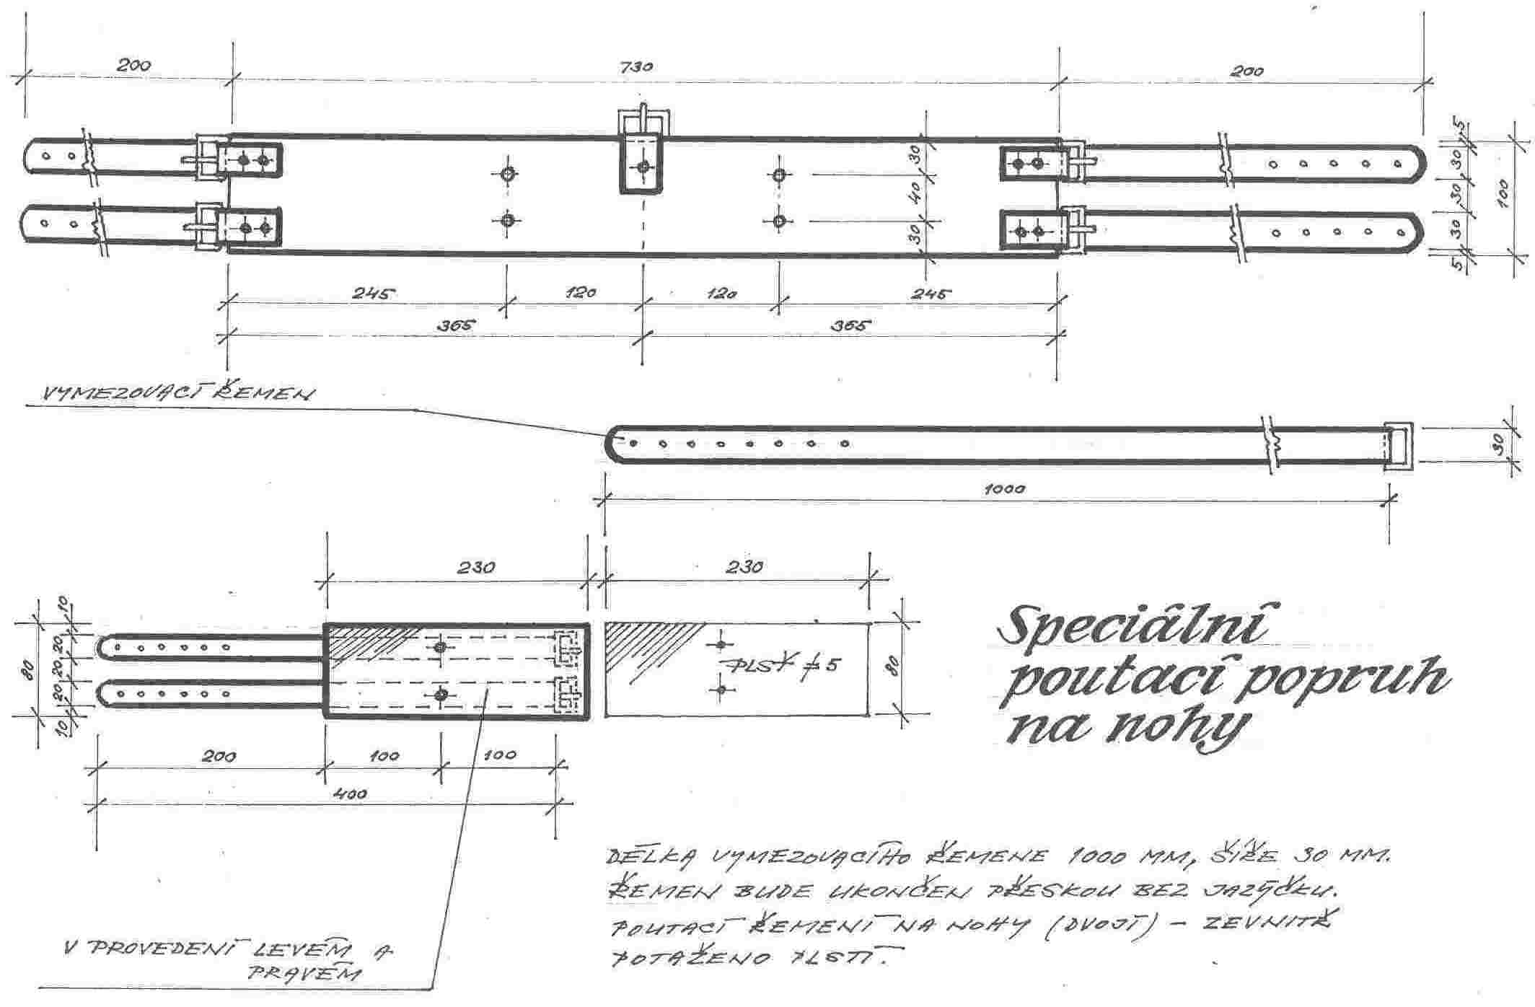

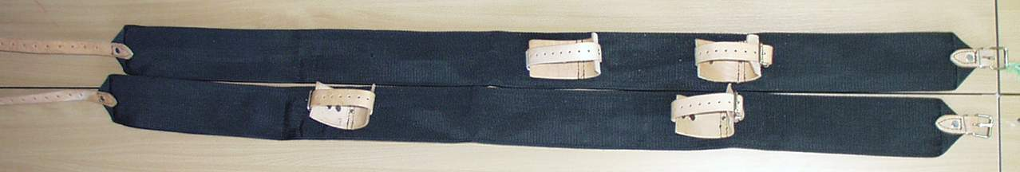

2/3. Speciální poutací popruh na hruď (prsa)

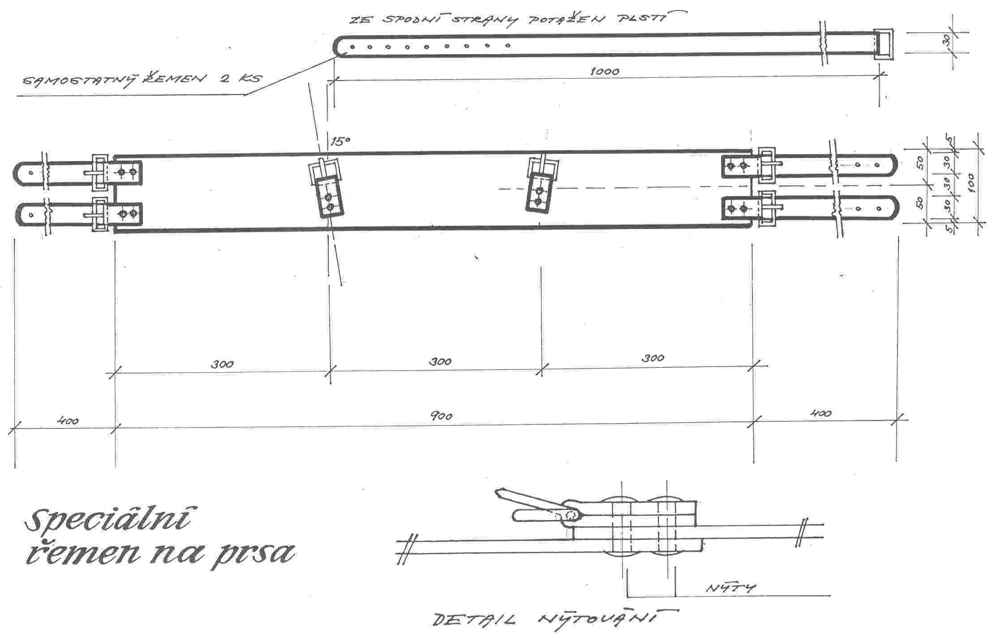

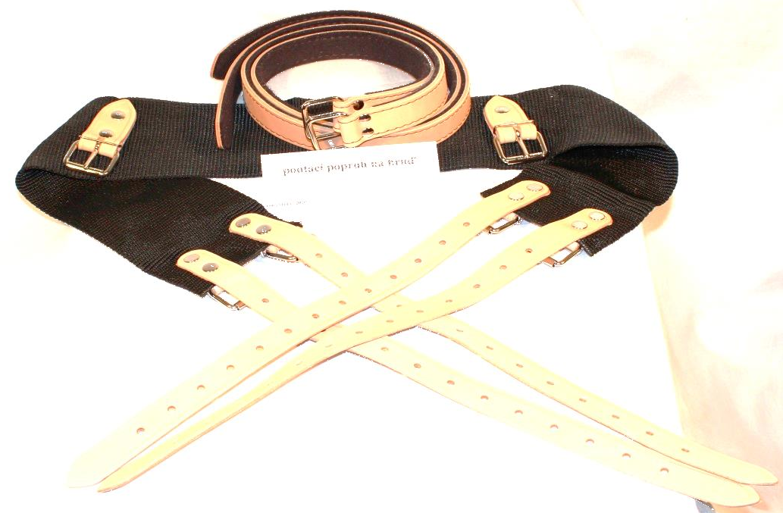

Zboží musí splňovat profesionální kvalitu zpracování. Zboží musí materiálově a zpracováním zaručovat odolnost zboží při intenzivním používání.

Balení pro distribuci a skladování:

Zboží se balí podle druhu a objemu do vhodné krabice.
Pro přepravu a skladování se krabice se označí:
• Výrobce (dodavatel)
• Název výrobku
• Počet v krabici
• Celková váha v kg
• Rok výroby

